Química
REACCIONES QUÍMICAS – ECUACIONES QUÍMICAS

ECUACIONES QUÍMICAS
Permanentemente en la naturaleza ocurren reacciones químicas que se pueden representar por medio de una notación especial conocida con el nombre de ecuación química. Un ejemplo de una ecuación química es:
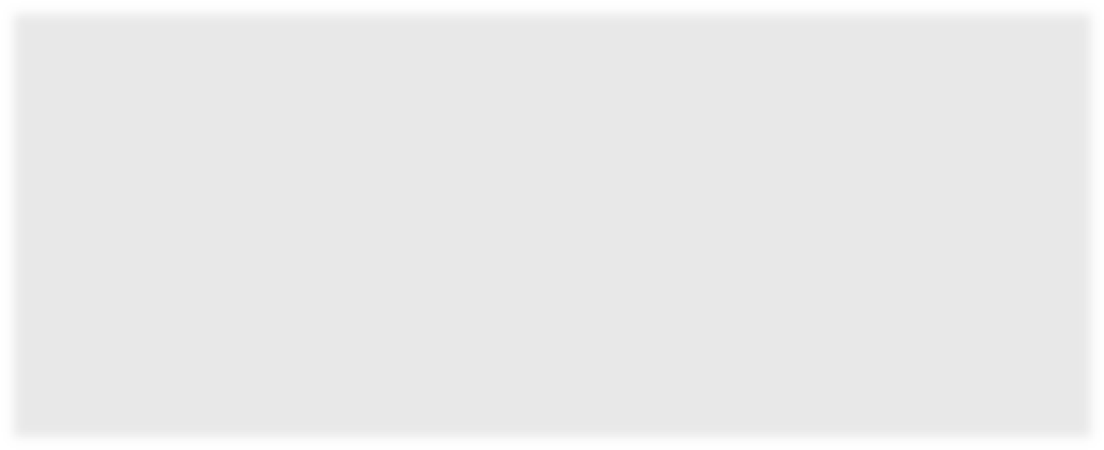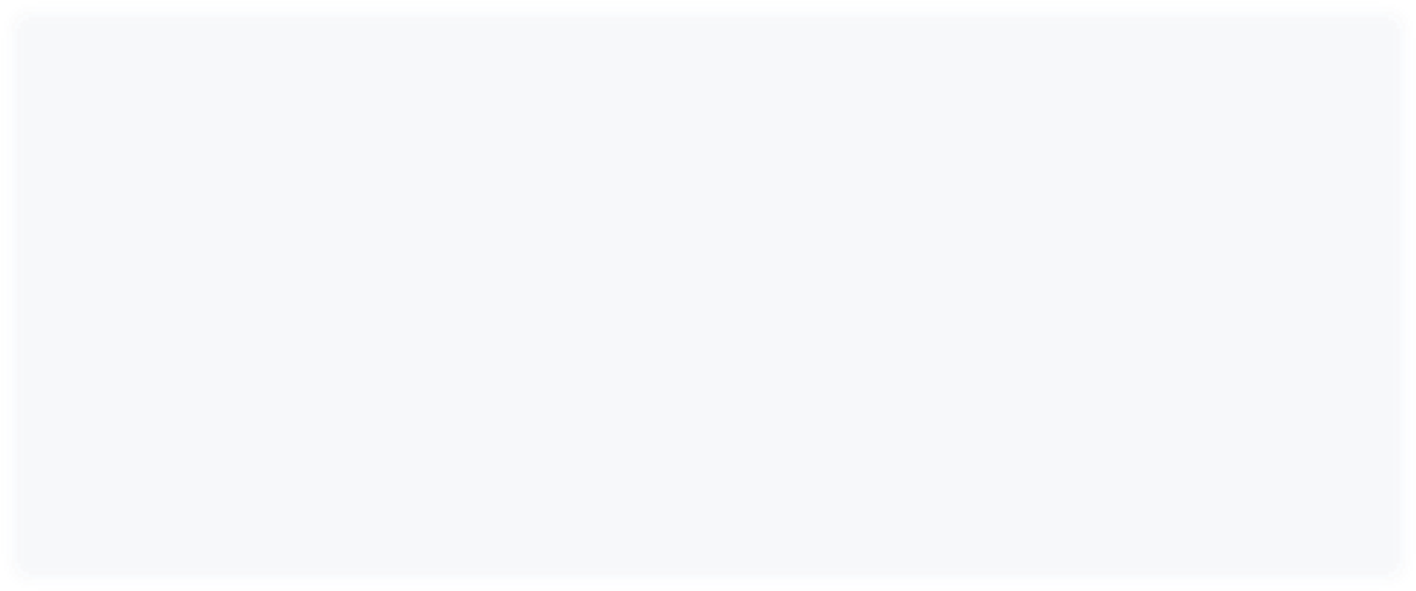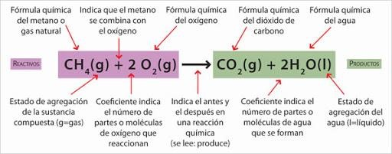

Las reacciones químicas ocurren generalmente con variaciones en el contenido de energía.
Las reacciones exergónicas son aquellas que ocurren con liberación de energía.
Las reacciones endergónicas son aquellas que ocurren con absorción de energía. Cuando la energía liberada o absorbida es energía calórica se usan los términos exotérmica y endotérmica respectivamente.
Las moléculas se representan mediante fórmulas químicas. Estas fórmulas se construyen agrupando los símbolos de los elementos que componen la molécula, indicando por medio de subíndices la cantidad de átomos de cada elemento que la forman. Cuando se quiere indicar con un número determinado de moléculas se usan coeficientes. Por ejemplo, la formula química del agua:
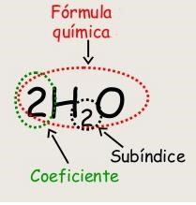
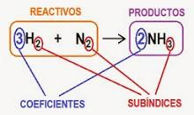

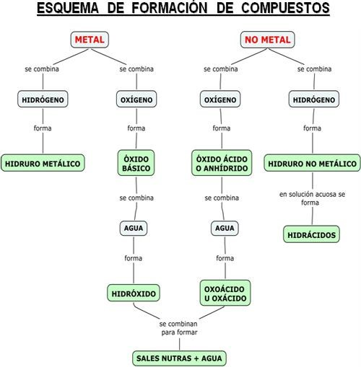

FORMULACIÓN DE QUÍMICA INORGÁNICA

VALENCIA
Es la capacidad que tiene un átomo de un elemento para combinarse con los átomos de otros elementos y formar compuestos.
La valencia es un número, positivo o negativo, que nos indica el número de electrones que gana, pierde o comparte un átomo con otro átomo o átomos.

VALENCIAS DE LOS ELEMENTOS MÁS IMPORTANTES DEL SISTEMA PERIÓDICO

METALES

VALENCIA 1 |  | VALENCIA 2 |  | VALENCIA 3
Litio  Sodio  Potasio  Rubidio  Cesio  Francio  Plata | Li  Na  K  Rb  Cs  Fr  Ag | Berilio  Magnesio  Calcio  Estroncio  Zinc  Cadmio  Bario  Radio | Be  Mg  Ca  Sr  Zn  Cd  Ba  Ra | Aluminio | Al
VALENCIAS 1, 2 |  | VALENCIAS 1, 3 |  | VALENCIAS 2, 3
Cobre  Mercurio | Cu  Hg | Oro Talio | Au  Tl | Níquel  Cobalto  Hierro | Ni  Co  Fe
VALENCIAS 2, 4 |  | VALENCIAS 2, 3, 6 |  | VALENCIAS 2, 3, 4, 6, 7
Platino  Plomo  Estaño | Pt  Pb  Sn | Cromo | Cr | Manganeso Mn

NO METALES

VALENCIA -1 | VALENCIAS +/- 1, 3, 5, 7 | VALENCIA -2
Flúor F | Cloro Cl  Bromo Br  Yodo I | Oxígeno O
VALENCIAS +/-2, 4, 6 | VALENCIAS 2, +/- 3, 4, 5 | VALENCIAS +/- 3, 5
Azufre S  Selenio Se  Teluro Te | Nitrógeno N | Fósforo  Arsénico  Antimonio | P  As  Sb
VALENCIAS +/-2,  4 | VALENCIA 4 | VALENCIA 3
Carbono C | Silicio Si | Boro | B

HIDRÓGENO

VALENCIA +/-1
Hidrógeno | H

NOMENCLATURAS

Para nombrar los compuestos químicos inorgánicos se siguen las normas de la IUPAC (unión internacional de química pura y aplicada). Se aceptan tres tipos de nomenclaturas para los compuestos inorgánicos, la sistemática, la nomenclatura de stock y la nomenclatura tradicional.

NOMENCLATURA SISTEMÁTICA
Para nombrar compuestos químicos según esta nomenclatura se utilizan los prefijos: MONO_, DI_, TRI_, TETRA_, PENTA_, HEXA_, HEPTA_ ...

Cl₂O₃ Trióxido de dicloro
I₂O Monóxido de diodo

NOMENCLATURA DE STOCK

En este tipo de nomenclatura, cuando el elemento que forma el compuesto tiene más de una valencia, ésta se indica al final, en números romanos y entre paréntesis:

Fe(OH)₂ Hidróxido de hierro (II)
Fe(OH)₃ Hidróxido de hierro (III)

NOMENCLATURA TRADICIONAL.

En esta nomenclatura para poder distinguir con qué valencia funcionan los elementos en ese compuesto se utilizan una serie de prefijos y sufijos:

 |  | 3 valencias | 4 valencias | Hipo_ _oso | Valencia menor  Valencia mayor
 | 2 valencias | 3 valencias | 4 valencias | _oso | Valencia menor  Valencia mayor
1 valencia | 2 valencias | 3 valencias | 4 valencias | _ico | Valencia menor  Valencia mayor
 |  |  | 4 valencias | Per_ _ico | Valencia menor  Valencia mayor

ÓXIDOS
Son compuestos binarios formados por la combinación de un elemento y oxígeno. Hay dos clases de óxidos que son los óxidos básicos y los óxidos ácidos (anhídridos).

ÓXIDOS BÁSICOS
Son compuestos binarios formados por la combinación de un metal y el oxígeno. Su fórmula general es:

M2OX

Donde M es un metal y X la valencia del metal (el 2 corresponde a la valencia del oxígeno).
LAS VALENCIAS DE LOS ELEMENTOS SE INTERCAMBIAN ENTRE ELLOS Y SE PONEN COMO SUBÍNDICES. (Si la valencia es par se simplifica).
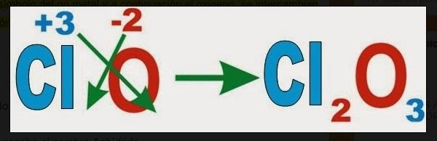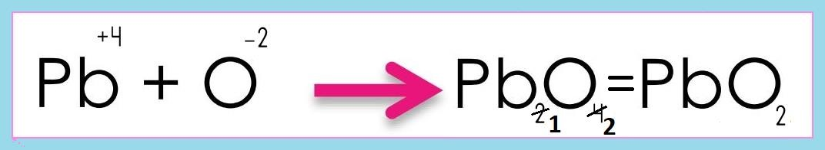

Valencia | Fórmula | N. sistemática | N. stock  (la más frecuente) | N. tradicional
1 | Na₂O | Monóxido de disodio | Óxido de sodio | Óxido sódico
2 | Ca₂O₂ = CaO | Monóxido de calcio | Óxido de calcio | Óxido cálcico
2 | Fe₂O₂ = FeO | Monóxido de hierro | Óxido de hierro (II) | Óxido ferroso
3 | Fe₂O₃ | Trióxido de dihierro | Óxido de hierro (III) | Óxido férrico
4 | Pb₂O₄ = PbO₂ | Dióxido de plomo | Óxido de plomo (IV) | Óxido plúmbico

ÓXIDOS ÁCIDOS O ANHÍDRIDOS.

Son compuestos binarios formados por un no metal y oxígeno. Su fórmula general es:

N2OX

Donde N es un no metal y la X la valencia del no metal (el 2 corresponde a la valencia del oxígeno).
LAS VALENCIAS DE LOS ELEMENTOS SE INTERCAMBIAN ENTRE ELLOS Y SE PONEN COMO SUBÍNDICES. (Si la valencia es par se simplifica).

Valencia | Fórmula | N. sistemática | N. stock | N. tradicional
1 | F₂O | Monóxido de diflúor | Óxido de flúor | Anhídrido hipofluoroso
1 | Cl₂O | Monóxido de dicloro | Óxido de cloro (I) | Anhídrido hipocloroso)
2 | SO | Monóxido de azufre | Óxido de azufre (II) | Anhídrido hiposulfuroso
3 | I2O3 | Trióxido de diodo | Óxido de Iodo (III) | Anhídrido sulfuroso
4 | SeO₂ | Dióxido de Selenio | Óxido de selenio  (IV) | Anhídrido selenioso
5 | Br₂O₅ | Pentaóxido de dibromo | Óxido de bromo (V) | Anhídrido brómico
6 | S2O3 | Trióxido de azufre | Óxido de azufre (VI) | Anhídrido sulfúrico
7 | I2O7 | Heptaóxido de diodo | Óxido de Yodo (VII) | Anhídrido periódico

La nomenclatura tradicional de los óxidos de nitrógeno es un tanto especial

Valencia | Fórmula | N. sistemática * | N. stock * | N. tradicional
2 | NO |  |  | Óxido nitroso
4 | NO₂ |  |  | Óxido nítrico

3 | N2O3 |  |  | Anhídrido nitroso
5 | N2O5 |  |  | Anhídrido nítrico
*Escribe los nombres que faltan en la tabla.

Videos complementarios:
https://www.youtube.com/watch?v=_7zWNAhZ0Lc Tipos de reacciones químicas https://www.youtube.com/watch?v=6xfW55f9iMY Reacciones químicas cotidianas https://www.youtube.com/watch?v=_aqYPa_qbng Nomenclatura de Óxidos Básicos https://www.youtube.com/watch?v=Mp6ZN2Dhvec Óxidos Básicos y Óxidos Ácidos Actividades:
Realiza una lectura comprensiva del documento y analiza los videos propuestos para realizar los siguientes ejercicios.
- Complete el siguiente cuadro colocando la formula molecular o el nombre del compuesto según corresponda.

Nº | NOMBRE | FORMULA
1. | Oxido de litio
2. |  | Au2 O3
3. | Anhídrido nitroso
4. |  | P2 O3
5. | Oxido de potasio
6. |  | C O2
7. | Anhídrido bromoso
8. |  | S O₃
9. |  | Br₂ O
10. |  | K₂ O
11. | Oxido mercúrico
12. |  | P₂ O₅
13. | Oxido áurico
14. | Anhídrido nítrico
15. |  | Br₂ O₅
16. |  | I₂ O₇
17. | Oxido de sodio
18. |  | Si O₂
19. | Anhídrido clórico

- Una sustancia formada por oxígeno y un metal es:
a) Oxido ácido b) Oxido básico c) Anhídrido d) Acido

3- Una sustancia formada por oxígeno y un no metal es:
a) Hidróxido b) Oxido básico c) Anhídrido d) Acido

